Приложение 3
к Строевому уставу Вооруженных Сил Республики Беларусь

СИГНАЛЫ
для управления машиной
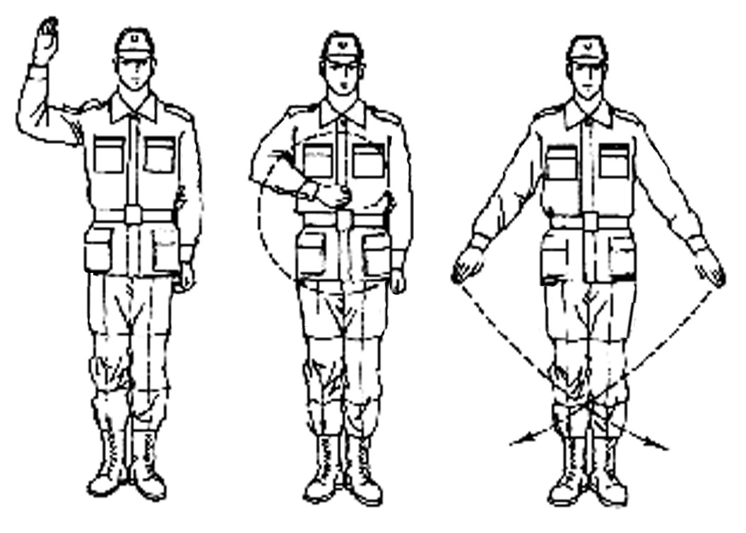

Внимание Заводи Глуши двигатель
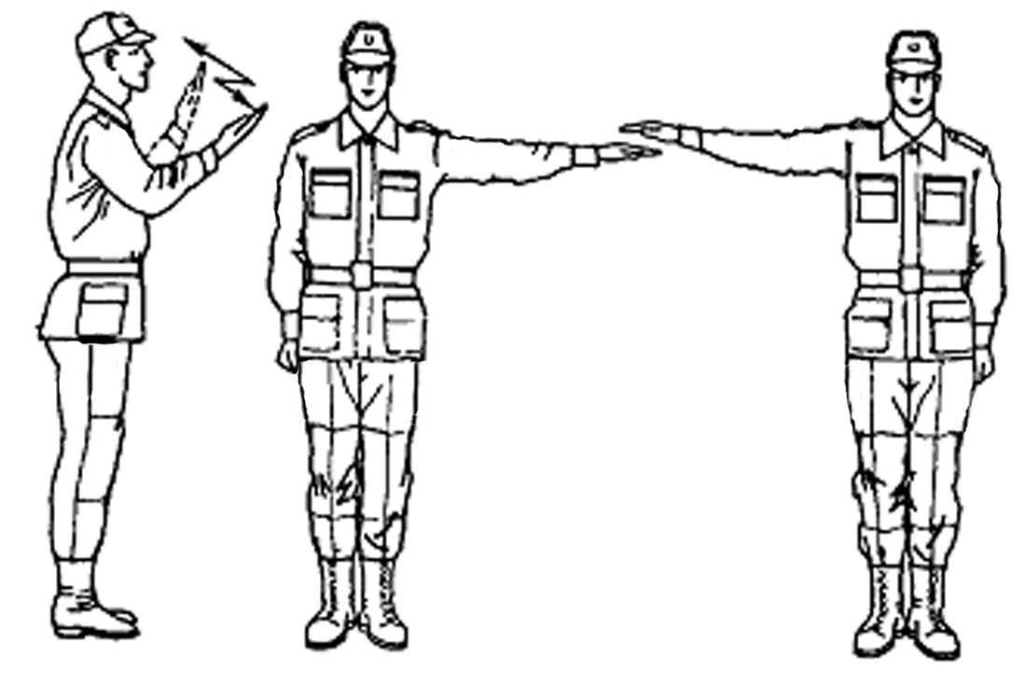

Вперед Направо Налево
(ко мне)
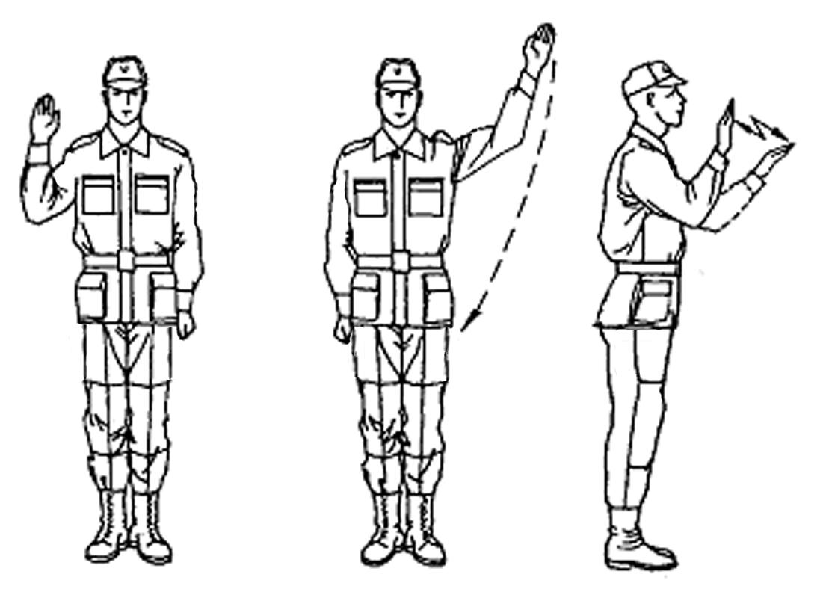

Меньше ход Стой Задний ход

